

SHOWUL

**글로벌 친구들과 함께 행복한 추억을 만들어가는 서울의 행복 가이드**

**쇼울 (SHOWUL=Show+Seoul) 15기에 지원하시는 여러분 환영합니다.**

**외국인 친구들에게 서울의 매력과 진정한 모습을 보여주면서**

**영어 회화능력 향상 및 다양한 나라 친구들과의 교감도 얻을 수 있는,**

**봉사의 새로운 패러다임을 제시하는 동아리입니다.**

**다시 한번 SHOWUL에 지원하시는 여러분을 진심으로 환영합니다!**

**쇼울은 3월부터 대면/비대면 상관없이**

**학기 중과 방학 매주 토요일 오전 10시에 활동합니다.**

**1년동안 책임감있게 활동해주실 분만 지원 부탁드립니다.**

**위에 내용을 숙지하셨으면 체크해주세요. ( )**

**기본 인적 사항**

**1. 인적 사항: 정확하게 기입해 주세요.**

|  |  |  |  |
| --- | --- | --- | --- |
| **이름** |  | **생년월일** |  |
| **성별** |  | **연락처** |  |
| **전공** |  | | |
| **학기 중 거주지**  **(동까지만 써주세요!)** |  | | |

**2. 지원하고 싶은 부서를 선택해 주세요. (희망하는 순서대로 1순위부터 5순위까지 적어주세요.)**

|  |  |  |  |  |  |
| --- | --- | --- | --- | --- | --- |
| **전형 (√)** | **기획**  **( )** | **가이드**  **( )** | **마케팅**  **( )** | **홍보제작**  **( )** | **미디어**  **( )** |

**3. 현재 기획된 쇼울 일정과 겹치는 개인 일정이 있다면 작성해주세요.**

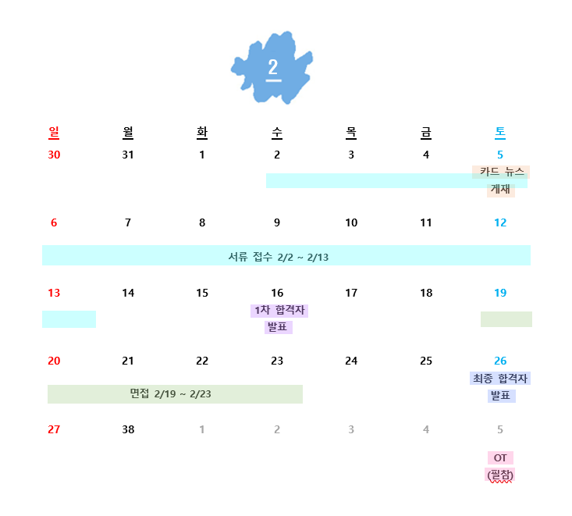

**자기소개서 문항 (형식은 자유입니다)**

**1. 개성과 열정이 담긴 자기소개와 함께 SHOWUL에 지원한 동기를 작성해주세요. (최대 500자)**

**2. 지원한 부서에서 발휘할 수 있는 자신만의 강점 및 특기를 자유롭게 어필해주세요. (최대 700자)**

**(장점으로 자신감, 친화력 등 통상적 표현과 영어실력은 지양 / 참신하고 구체적인 장점 지향 / 2지망까지 작성)**

**3. 현재 쇼울은 코로나 상황으로 비대면 투어 활동을 진행하고 있습니다. 비대면 활동 시 진행하고 싶은 컨텐츠와 추후 대면 투어 활동 전환 시 진행하고 싶은 활동을 설명해주세요. (최대 800자)**

**4. 아래의 단어 중 본인을 가장 잘 나타내는 역량을 고르고 이를 발휘한 사례를 구체적으로 설명해주세요. (책임감, 성실함, 리더십) (최대 500자)**

**5. 대외 활동 경험: 지금까지 참여했던 대외 활동이나 동아리가 있다면 적어주세요.**

|  |  |  |
| --- | --- | --- |
| **활동기간**  **(00년00월~00년00월)** | **단체명** | **활동 내용** |
|  |  |  |
|  |  |  |
|  |  |  |
|  |  |  |
|  |  |  |
|  |  |  |

**6. 부서별 역량 : 본인에게 해당되는 사항이 있다면 적거나 첨부해주세요.**

**아래 문항 중 해당되는 경우에만 작성해주세요.**

|  |  |  |
| --- | --- | --- |
| **부서명** | **활동** | **비고** |
| **미디어** | **카메라 소지 여부** | **( )** |
| **활용 가능한 영상 툴 종류** | **1.**  **2.** |
| **홍보 제작** | **사용 가능한 디자인 프로그램** | **1.**  **2.** |
| **본인 작업물 첨부 여부** | **( O / X )** |
| **마케팅** | **본인이 사용하는 SNS 유무**  **(ex. 블로그, 인스타그램, 페이스북 등)** | **SNS 링크 (일회성 가능)** |

**\*홍보 제작부의 본인 작업물은 비고란에 첨부 유무를 표시해주시고 지원서와 함께 첨부해주세요.**

**\*\* 면접은 서류 합격자에 한하여 진행될 예정입니다. 또한, ‘줌(ZOOM)을 활용한 비대면 면접으로 진행됩니다. 계획된 일정 중 면접이 불가능한 날짜 및 시간대가 있다면 알려주세요.**

**<면접 일정>**

**- 2월 19일 (토) 오전 10시 ~ 오후 2시 - 2월 20일 (일) 오전 10시 ~ 오후 2시**

**- 2월 21일 (월) 오후 6시 ~ 오후 10시 - 2월 22일 (화) 오후 6시 ~ 오후 10시**

**- 2월 23일 (수) 오후 6시 ~ 오후 10시**

**기타 자세한 사항이나 활동 내용은 다음의 Showul 계정을 참고해 주세요!**

**카카오톡 showulforever**

**블로그 (**[**http://showul4u.blog.me/**](http://showul4u.blog.me/)**)**

**페이스북 (****https://www.facebook.com/showul/****)**

**인스타그램 (****https://www.instagram.com/showul_showseoul****)**

**유튜브 (****https://www.youtube.com/channel/UCdEgjLrGHa5xVH1a-DQvNLg****)**

**※ 파일 이름은 15기(지원부서)_지원자이름 형태로 showul4u@naver.com으로 보내주시기 바랍니다.**

**파일 이름 Ex) 15기(기획)_홍길동**

**※ 지원서는 PDF파일로 변환에서 제출해주시기 바랍니다.**

**--------------------------------------------------------------------------------------------------------**

**SHOWUL에 지원해 주셔서 감사합니다.**

**1차 서류전형 합격자에게 2월 16일(수)에 면접 일정과 함께 개별 연락을 드릴 예정입니다.**

**<Special memories in Seoul, with SHOWUL>**

SHOWUL